Praktische Opdracht: The Great Exhibition 1851
Bronnenblad 1
Bron 1. De speech van prins Albert waarin hij de Grote Tentoonstelling aankondigde.
The Speech of H.R.H. The Prince Albert, K.G., F.R.S., at The Lord Mayor's Banquet, in the City of London, October 1849.

"Ik zie het als de plicht van ieder geschoold individu om de tijd waarin hij leeft nauwlettend in de gaten te houden en te bestuderen, en voor zover in hem ligt, een eigen individuele inspanning toe te voegen om de verwezenlijking van wat hij gelooft dat de Voorzienigheid heeft verordend, te bevorderen.

Maar niemand die aandacht heeft besteed aan de eigenaardigheden van onze huidige tijd, zal er even aan twijfelen dat we in een periode van de meest wonderbaarlijke overgang leven, die de neiging heeft om snel dat grote doel te bereiken, waarop inderdaad alle geschiedenis wijst - de verwezenlijking van de eenheid van de mensheid. Niet een eenheid die de grenzen en niveaus van de bijzondere kenmerken van de verschillende naties van de aarde doorbreekt, maar eerder een eenheid, het resultaat en product van die zeer nationale variëteiten en antagonistische kwaliteiten.

De afstanden die de verschillende naties en delen van de wereld van elkaar scheidden zijn snel aan het verdwijnen door de verworvenheden van de moderne uitvinding, en we kunnen ze met ongelofelijk gemak doorkruisen; de talen van alle naties zijn bekend, en hun verwerving is binnen het bereik van iedereen geplaatst; het denken wordt gecommuniceerd met de snelheid, en zelfs met de kracht, van de bliksem. Aan de andere kant wordt het grote principe van de arbeidsverdeling, dat men de bewegende kracht van de beschaving kan noemen, uitgebreid tot alle takken van wetenschap, industrie en kunst.

Terwijl vroeger de grootste mentale energieën naar universele kennis streefden, en die kennis was beperkt tot de weinigen, zijn ze nu gericht op specialiteiten, en in deze, nogmaals, zelfs op de kleinste punten; maar de verworven kennis wordt in één keer eigendom van de gemeenschap in het algemeen; want, terwijl vroeger de ontdekking in het geheim werd gewikkeld, zorgt de publiciteit van vandaag ervoor dat een ontdekking of uitvinding niet eerder gedaan wordt dan dat ze al verbeterd en overtroffen wordt door concurrerende inspanningen. De producten van alle uithoeken van de wereld worden ter beschikking gesteld, en we hoeven alleen maar te kiezen wat het beste en het goedkoopste is voor onze doeleinden, en de macht van de productie wordt toevertrouwd aan de stimulans van de concurrentie en het kapitaal.

De mens nadert dus een meer volledige vervulling van die grote en heilige missie die hij in deze wereld moet uitvoeren. Omdat zijn reden is geschapen naar het beeld van God, moet hij deze gebruiken om de wetten te ontdekken waarmee de Almachtige zijn schepping regeert en, door deze wetten tot zijn maatstaf van handelen te maken, de natuur te veroveren voor zijn gebruik; hijzelf een goddelijk instrument.

De wetenschap ontdekt deze wetten van macht, beweging en transformatie; de industrie past ze toe op de ruwe materie, die de aarde ons in overvloed voortbrengt, maar die alleen door kennis waardevol wordt. De kunst leert ons de onveranderlijke wetten van schoonheid en symmetrie, en geeft onze producties vormen in overeenstemming daarmee.
Heren, - de tentoonstelling van 1851 moet ons een echte test en een levendig beeld geven van het punt van ontwikkeling waarop de hele mensheid in deze grote taak is aangekomen, en een nieuw beginpunt van waaruit alle naties hun verdere inspanningen zullen kunnen sturen.

Ik hoop vol vertrouwen dat de eerste indruk die het beeld van deze grote verzameling bij de toeschouwer zal wekken, die van een diepe dankbaarheid voor de zegeningen die hij ons hier beneden al heeft geschonken is; en de tweede, de overtuiging dat ze alleen kunnen worden gerealiseerd in verhouding tot de hulp die we bereid zijn elkaar te geven; dus alleen door vrede, liefde en bereidwillige hulp, niet alleen tussen individuen, maar ook tussen de naties van de aarde.”

Bron: The Illustrated London News, 11 October 1849. [1849-10-11]
Vertaling door Jort Haan, CCNV
Bron 2. Crystal Palace.

Engeland wilde de wereld laten zien wat het land te bieden had en tegelijkertijd de Britse industriëlen laten zien wat er in het buitenland te koop was. De Great Exhibition, of Grote Tentoonstelling, in het Crystal Palace deed haar naam eer aan. Nooit eerder kon het publiek in Londen kennismaken met zoveel noviteiten.
Prins Albert
De tentoonstelling werd georganiseerd door prins Albert, Henry Cole en andere vooraanstaande leden van de Britse Royal Society. Als voorbeeld diende de Franse Industriële Expositie in 1844, die door de enthousiaste echtgenoot van koningin Victoria was bezocht. Joseph Paxton kreeg de opdracht om een tijdelijk gebouw in Hyde Park te ontwerpen. Paxton koos voor een creatie van staal en glas. Dit Crystal Palace was 563 meter lang en 138 meter breed. De bouwtijd bedroeg amper negen maanden.
Invloed
"De constructie van het enorme paviljoen was zo afwijkend van de tot dan toe gebruikelijke tentoonstellingsgebouwen en tegelijk ook zo grandioos, dat de bewondering vrijwel unaniem was," schreef Erik Mattie in zijn studie over de geschiedenis van de Wereldtentoonstellingen. De idee van Henry Cole en prins Albert kreeg navolging. Ook andere landen gingen tentoonstellingen organiseren waar producten uit eigen en andere landen te zien waren. De volgende wereldtentoonstelling vond in 1867 in Parijs plaats. Amsterdam organiseerde in 1883 een tentoonstelling op het terrein achter het Rijksmuseum.
Nieuwe markten en producten
De tentoonstelling in het Crystal Palace kwam voort uit de gedachte dat alle volkeren in vrede met elkaar zouden kunnen leven en konden leren van de getoonde nieuwste technieken en ideeën. Bovendien wilde Engeland nieuwe afzetmarkten aanboren voor industriële producten. De belangstelling was erg groot. Het Crystal Palace was te klein om alle verzoeken uit Engeland in te willigen. Er kwam een selectiecommissie die beoordeelde welke Britse inzendingen werden toegelaten. De andere landen kregen een bepaald aantal vierkante meters toegewezen. Zij moesten zelf bepalen wie mocht deelnemen. In de tentoonstelling was geen ruimte voor schone kunsten. Men beperkte zich tot dertig categorieën. De expositie had vooral een industrieel karakter.
Opbrengst
De Wereldtentoonstelling van 1851 bracht 186.000 pond op. Deze winst werd bestemd voor educatieve doeleinden. Men kocht onder meer grond in South Kensington. Hier zouden later de Science Museum, het Geological Museum, het Imperial College of Science and Technology, de Royal Colleges of Art and Music, de Royal Albert Hall en het Victoria and Albert Museum worden gebouwd.
Sydenham Hill
Na afloop van de wereldtentoonstelling van 1851 werd het Crystal Palace in Hyde Park afgebroken en herbouwd in Sydenham Hill. Het verplaatste en uitgebreide Chrystal Palace in Sydenham Hill brandde op 30 november 1936 volledig uit. Crystal Palace werd nooit meer herbouwd. Alleen het Crystal Palace Park in Londen herinnert nog aan dit opzienbarende gebouw.
Bron: www.geschiedenisextra.nl
Bron 3. Het interieur van Crystal Palace. Beide beelden gemaakt door J. Macneven in 1851.

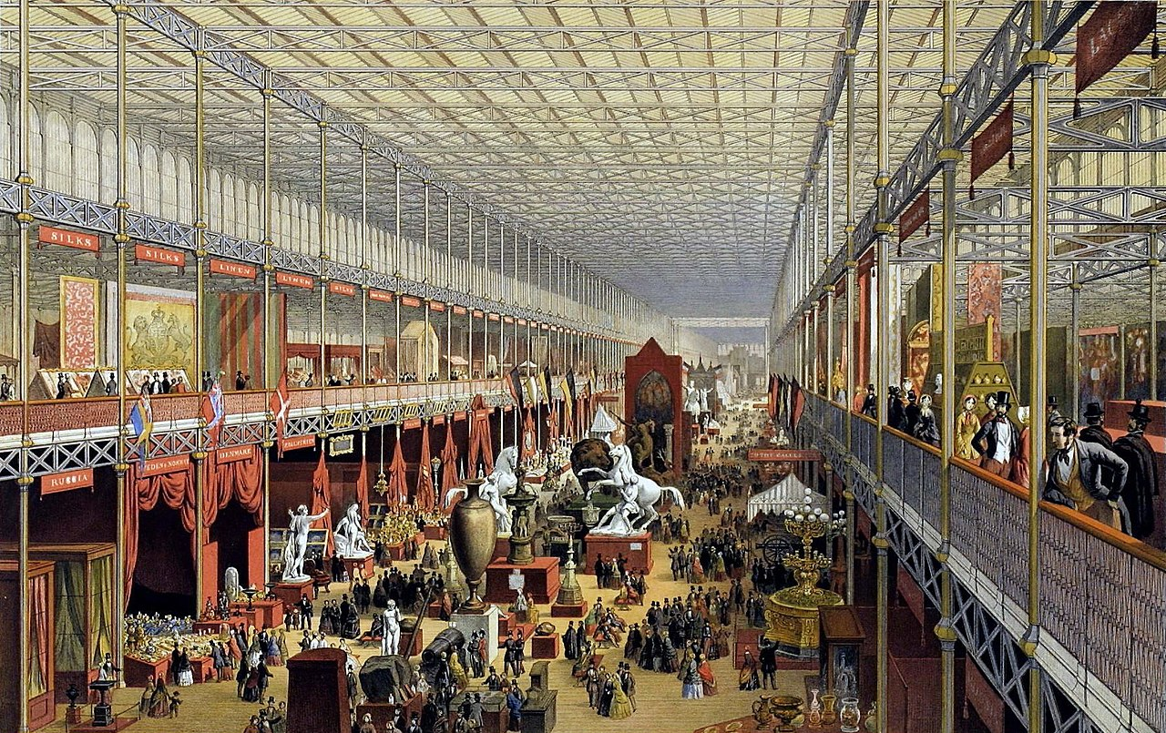

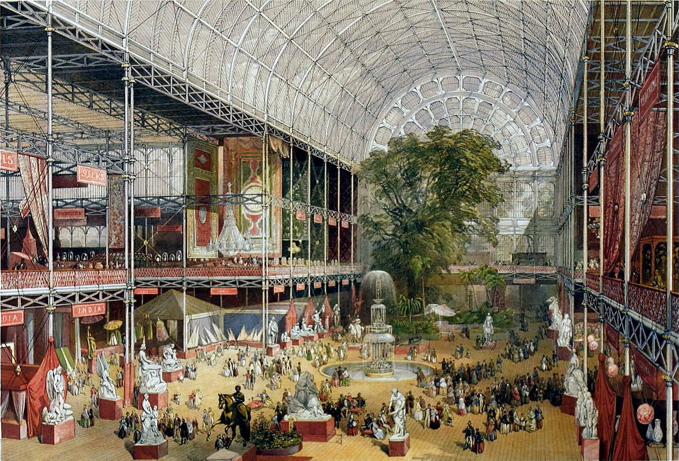
Bron 4. Koningin Victoria opent de tentoonstelling. Schilderij van Louis Haghe.

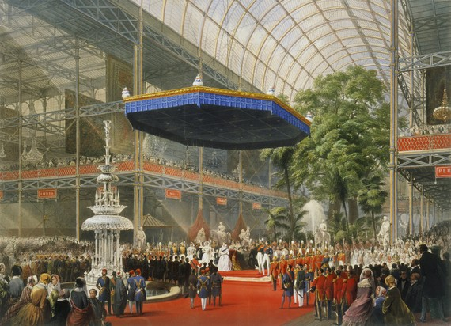

Praktische Opdracht: The Great Exhibition 1851
Bron 5. Waarschuwingen.

Koningin Victoria hield de openingsspeech van de Grote Tentoonstelling. Dit ging echter niet zonder slag of stoot. Veel van haar adviseurs en zelfs familieleden drongen er bij haar op aan, om af te zien van de opening. Zij waren namelijk bang dat de opening van de tentoonstelling wel eens zou kunnen leiden tot een revolutionaire opstand.
Bronnenblad 2
Bron 6. Karl Marx.

De Duitse schrijver, filosoof en socioloog Karl Marx werd in 1813 geboren in Trier (Duitsland). Hij groeide op in een redelijk welvarend gezin. Hij kreeg een goede opleiding en werd uiteindelijk journalist. Voor zijn baan verhuisde hij, met zijn gezin, naar verschillende Europese steden. In Parijs ontmoette hij Friedrich Engels met wie hij later veel zou samenwerken.
In 1848 schrijven Marx en Engels het ‘Communistisch Manifest’. Het Communistisch Manifest is een pamflet over het communisme en socialisme. Volgens Marx is de mens vervreemd van zichzelf door zijn arbeid en het geloof. ‘Er waart een spook door Europa, het spook van het communisme’. Marx roept alle arbeiders in alle landen op zich te verenigen. In 1848 breken in verschillende Europese steden opstanden uit. Het arme volk dat hard werkt, maar nauwelijks geld verdient en geen politieke invloed heeft, komt in opstand tegen de machtige en rijke elite. Zij eisen politieke hervormingen! Marx wordt België (waar hij op dat moment woonde) uitgezet, omdat hij zich positief uitlaat over de opstanden in Parijs. Hij verhuist uiteindelijk in 1850 naar Londen. Daar heeft het gezin Marx het zwaar: vier van de zeven kinderen sterven jong en het gezin verkeert in financiële nood. Zij worden zelfs hun huis uitgezet! Marx blijft schrijven en in 1867 verschijnt (het eerste deel van) Das Kapital. Hierin legt Marx uit dat de ellendige situatie van de arbeiders komt door het kapitalisme.

Bron 7. Karl Marx over de Grote Tentoonstelling.

“the emblem of the capitalist fetishism of commodities” (“Der Fetischcharakter der Ware”)

Vrij vertaald: het toonbeeld van kapitalistisch fetisjisme van grondstoffen.

Bron 8. Spotprent over de Grote Tentoonstelling. Verschenen in het tijdschrift Punch in 1851.

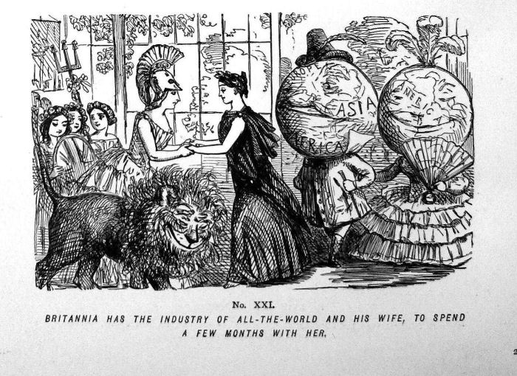

Het onderschrift zegt zoiets als: Brittannia verwelkomt Zijne Koninklijke Industrie-van-over-heel-de-wereld en zijn vrouw, zodat zij een paar maanden met elkaar kunnen doorbrengen.

